**【記入例・留意点】第○学年○○科　学習指導案**

守口市立

指導者

１．日時　　　　　　　令和○年　　月　　日（　）第　　時限（　：　　～ 　：　）

２．場所　　　　　　　第　学年　組教室

３．学年・組　　　　　第　学年　組（　　名）

４．単元（題材）名

「単元名」（使用図書は、教科書：　　　）

５．単元（題材）の目標（育成する資質・能力（３つの柱）をふまえて）

**□この単元（題材）で育成する資質・能力を明確にしていますか。**

６．教材観

*教材から児童生徒が何を学ぶのか(内容)、何ができるようになるのか(資質・能力)、すなわち教材の価値について述べます。*

７．児童（生徒）観**（※大阪府教育センター提出時は省略）**

*生徒の資質・能力の実態について把握していることを記載します。基盤となる資質能力（言語能力、情報活用能力、問題発見・解決能力等）だけでなく、教科の資質・能力の実態等も記載するとわかりやすいです。必要に応じて事前アンケートの結果などを記載することもあります。児童生徒一人一人の興味・関心や能力・特性等をしっかりと把握しておくことで、本単元で起こりうるつまずきやそれに対する支援が想定できます。*

８．めざす児童（生徒）像

*学校目標や学習指導要領等と照らし合わせ、本単元で「めざしたい到達点」を記載します。そのことで、７児童（生徒）観とのギャップも明らかになります。*

９．指導・支援の手立て、環境の工夫*（８を達成するため（７の現在地を８のめざすところへ迫るため）の具体的な学習環境（ヒト・コト（活動）・モノ（コンテンツ）等の視点で）や指導・支援等の手立てや工夫を記載します。*

　「生徒自らが自立的に実験結果を科学的な見方・考え方で探究し、自らが考えたことを表現できる力の育成」に向けて以下の指導・環境の工夫を行う。

・単元の導入での“学ぶ前にトライ”や実験結果は共同編集で入力し、 他者の考えも見ることができるようにすることで、安心感を持って授業に参加できるようにするとともに、実験の正確性を担保する。(第１時、 第２時、 第３時、 第５時、 第６時で実施)

・実験器具（ガスバーナーやてんびん、 メスシリンダー）の使い方の指導では、 どの場面で何をしたいときに使う器具かを子どもたちが理解できるように指導する。(第2時で学習、 その後は掲示物でくり返し提示するとともに、動画URL等をまとめたものを共有)

・実験の考察をプリントに書いてTeamsの課題で提出されたものを評価し、 フィードバック機能で必要に応じて再提出をさせることで、考察の書き方の個別指導による個々のアウトプットの修正・改善を促す。(第３時、 第６時で実施)

・実験コーナー（てんびんで重さを量るコーナー、メスシリンダーでかさを測るコーナー）をそれぞれつくり、活動の目的に応じて場所を選べるようにする。また、いくつかの実験道具については授業外でも触れるようなコーナーも理科室前に設ける。

10．単元（題材）の評価規準

|  |  |  |
| --- | --- | --- |
| 知識・技能 | 思考・判断・表現 | 主体的に学習に取り組む態度 |
| 身のまわりの物質の性質や変化に着目しながら、 身のまわりの物質とその性質についての基本的な概念や原理・法則などを理解しているとともに、 科学的に探究するために必要な観察、 実験などに関する基本操作や記録などの基本的な技能を身につけている。 | 物質のすがたについて、 問題を見いだし見通しをもって観察、 実験などを行い、 物質の性質やその変化における規則性を見いだして表現しているなど、 科学的に探究している。 | 物質のすがたに関する事物・現象に進んで関わり、 見通しをもったり振り返ったりするなど、 科学的に探究しようとしている。 |

11. 単元の指導と評価の計画（全７時間）

**□魅力的で適度に挑戦的な単元計画になっていますか。**

**□児童生徒の深い学びを促し、教科の本質に迫る「単元を貫く問い」などを設定していますか。**

**□児童生徒の思考の流れを想定した単元（題材）を構成していますか。**

**□単元（題材）の中で最も児童生徒が資質・能力を発揮しやすい場面を設定し、その中で資質・能力を身につけることができたかどうかを重点的に評価する計画を立てていますか。（総括的評価）**

**□総括的評価以外の場面では、児童生徒一人一人の学習進度や学習到達度、つまずき等を把握する場面を精選し、適切に指導・支援したり、今後の指導の改善に生かしたりする計画を立てていますか。（形成的評価）**

|  |  |  |  |
| --- | --- | --- | --- |
| 時間 | 学習活動・学習課題 | 学習評価：【観点】評価方法  ※評価場面の重点化を図り精選を | |
| 指導・支援に生かす評価  （形成的評価） | 記録に残す評価  （総括的評価） |
| 第１時  第２時 | **1 いろいろな物質とその性質**  **「身の回りの物質にはどのような性質や特徴があり、どのように生かされているのだろうか？」**  ・学ぶ前にトライ！に取り組む。「この銀メダルは本物？」  ・探Q実験1の前に、 謎の物質Xの正体を確かめるための方法を考える。**「物質の正体はどのようにすればわかるだろうか？」** | 【主態】【知・技】ノート・発言  *・観点は【知・技】【思・判・表】【主】の３観点で分類します。単元全体でバランよく設定します。* |  |
| 第３時 (実験）  理科室 | ・探Q実験1を実施する。  ・実験結果は第2時で作成したExcelを使用し班ごとに入力させ、 他の班の結果も共有する。 |  |  |
| 第４時 | **実験１の結果の考察（整理・分析）**  ・探Q実験1で、 燃える物質と燃えない物質があったことを思い出させる。→実験内容を整理し、プリントに結果と考察を分けて記入して、前回できていない生徒はプリントを写真に撮りTeams(課題)に送信する。  ・物質は有機物と無機物、金属と非金属に分類できることに気付かせて、自分のノートに書いてまとめる。  ・ノートに書いた内容を班で話し、アウトプットと共有をする。  →書いたノートを写真に撮りTeams(課題)に送信する。 | 【思・判・表】ノート・Teams課題・発言 |  |
| 第５時 | **2 重さ・体積と物質の区別**  **「金属どうしはどのようにすれば区別できるだろうか？」**  ・質量を測るために上皿てんびんや電子てんびん、 体積を測るためにメスシリンダーの使い方を理解し、密度の計算をできるようになる。  ・同じ体積の立方体1セット(3種類)を使用して測定し、密度を計算する。(結果はTeamsのExcelで共有する)  ・練習問題をする。（Forms） | 【知・技】行動観察・Excelシート・Forms |  |
| 第６時  (本時) | ・実験2で密度による物質の区別を行い、 実験器具を使って測定し、 多くのデータをもとに密度から物質を推測できるようになる。 | 【知・技】行動観察・Excelシート  【思・判・表】ワークシート・発言 |  |
| 第８時 | **1章のまとめ・レポート作成**  ・第６時の振り返りとまとめとしてレポートを作成  ・物質が液体に浮くか沈むかは、 その物質の密度が液体の密度よりも大きいか小さいかで決まることを理解させる。  自分のノートに書きまとめる。 |  | 【主態】【思・判・表】レポート  ※評価基準は教科書のチェックリストをもとに作成 |
| 第９時 | **単元テスト**  ・実技（メスシリンダーでの密度計算）  ・テスト（ペーパー・Forms） |  | 【知・技】実技・Forms  【思・判・表】ペーパーテスト（記述式） |

12．本時の展開

（１）本時の目標

密度の概念を理解し、 電子てんびんやメスシリンダーを用いて物質の質量と体積を測定することができる。密度の数値を多くの実験結果の数値を見比べて必要な情報を見つけて、 ９種類の物体がそれぞれどの物質なのかを説明することができる。

（２）本時のルーブリック（本時の評価規準及びその基準）*※基準の増減は自由に（例では３段階で基準を示しています。）*

|  |  |  |  |
| --- | --- | --- | --- |
|  | 評価基準 | | |
| 【観点】評価規準 | Ｓ | Ａ | Ｂ  (全員に達成させたい基準) |
| 【知・技】  天秤やメスシリンダーの基本的な使用技能を身につけている。 | てんびんやメスシリンダーを用いて6種類以上の物質の質量や体積を正しく測定することができる。 | てんびんやメスシリンダーを用いて4種類以上の物質の質量や体積を正しく測定することができる。 | てんびんやメスシリンダーを用いて3種類の物質の質量や体積を正しく測定することができる。 |
| 【思・判・表】  物質のすがたについて、 問題を見いだし見通しをもって観察、 実験などを行い、 物質の性質やその変化における規則性を見いだして表現しているなど、 科学的に探究している。 | Aを満たし、そこから新たな問いを持つなど、物質の推測について自分の主張や考えをまとめている。 | Bを満たし、比較したりや共通点を見出したりするなど、見方・考え方を働かせて根拠を説明している。 | 実験結果の数値から物質を推測し、その根拠を説明している。 |

（３）本時の主体性の目安となる自己調整（自己決定）の度合い

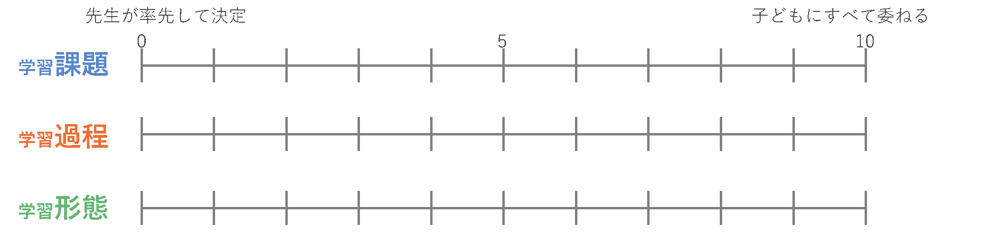

*※児童生徒が興味・関心や能力・特性等に応じて自ら選択できる学習環境を整えるため、まずはこの３つの視点で度合いをデザイン（計画・設計）します。先生か子どもか等、２項対立（または一元モデル（「○○だけ」という構造））で考えないようにしましょう。子どもたちの実態や単元（本時）のねらい等を踏まえて、段階的に指導するなど、意図的・計画的にデザインしましょう。以下に大まかな目安（段階等）を例としてお示ししますので、参考にしてください。*

***学習課題****…学習指導要領が示す目標や内容を達成するために、子どもたちが取り組む具体的な問いや活動のこと。単元で育成する資質・能力（学習指導要領が基準）を踏まえて設定することが大切です。児童生徒が主体的に課題意識を持って学習できるためにも、先生と児童生徒間で、単元（本時）で学習する目的や単元計画（設定時間）等、必要な情報は全て共有しておきましょう。課題を下げて設定しないためにも、子どもが決める場合は適切な課題を設定するよう適宜指導や支援をしましょう。*

***学習過程****…どのような手順（方法も含）、時間配分で学習するか等、学習（授業）の流れ（プロセス）のこと。どのような流れや時間、方法等で学習するか計画を立てる（がある）ことで、見通しを持って学習できます。（学習過程には、習得、活用、探究（課題設定、情報収集、整理・分析、まとめ・表現、各ステップでの振り返り・評価）などがあります。）各過程では、学習の基盤となる資質・能力や見方・考え方を発揮させることで深い活動になります。*

***学習形態****…個人で、ペアで、グループで、全体でなど、誰と（●）どんな形態で（○）学習するか。課題を解決するために必要な形態かどうか、****学習者自身が理由をしっかりと持つなど、常に自己内省する（振り返りの機会がある）ことが大切****です。*

*○●個人で・自分一人で…じっくり考える時間として、自分に向き合えます。最終的には個人に戻ることで、自分の力が真に伸びていきます。*

*○ペアで…少ない人数でより密度の濃い協働学習ができます。意思疎通もしやすく、素早く行動へも移せます。*

*○グループで…多くの考え方が集まることで解決方法が見つかったり、まとめる力もついたりします。*

*●仲のよい人と…お互いのことをよく知った関係性であることで、安心して学習できます。（心理的安全性の担保）*

*●同じ（似た）考え方の人と…同じ考え方でもアプローチの仕方や考え方の度合いが微妙に違ったりすることで、自分の学びが深まります。*

*●違う考え方の人と…自分にはない新たな視点や発見があることで、自分の学びが広がります。*

*●その教科・単元が得意な人と…わからなかったり苦手だったりしたときに、得意な人と一緒に学習することで、教えてもらえ、理解しやすくなります。*

*●その教科・単元が苦手な人と…苦手な人や不得意な人に教えることで、自分の理解が深まりまったり、理解不足だったことに気づけたりします。*

*※いつも“仲のよい人”とだけ…では勿体ないです。自己の成長のためにも、誰とどんな形態で学習することが最適か、児童生徒が目的意識を持って選択・決定できるように随時、指導・支援しましょう。*

*大まかな目安（段階等）*

*パターン①　先生が決める*

*パターン②　先生が決めたものから児童生徒が選択する*

*パターン③　先生が決めたものに児童生徒の意見も一部取り入れながら一緒に決めていく*

*パターン④　児童生徒が設定する（先生は適宜支援・助言等）　　…など*

*※どのパターンが良い・悪い（二項対立）ではなく、単元や授業のねらいや学習集団の状況によってどのパターンにするかは変わります。（授業者がどれくらい児童生徒に委ねるのか、適切な度合いを見極めることが大切です。）*

*※先生が決める場合も、子どもに委ねる場合にも、学習課題・過程・形態の選択・決定の質を高めるために（「自分の成長」という観点で目的意識を持って選択・決定できるように）、リーフレット（添付URL）も参考に、子どもたち一人一人へ必要な支援や関りを持ちましょう。*

*※委ねている時間、先生は一人一人へのフィードバック(学習者の成長を促す評価(形成的評価))が自ずと多くなります。個別最適な学びの中で孤立した学びに陥らないよう、また、協働的な学びの中で個が埋没しないよう、児童生徒一人一人に適切な指導や関わりを行いましょう。また、学習者も都度、自身へのリフレクション(内省し、意味付けと言語化)を通して成長につなげていきます。(先生から児童生徒へのフィードバックは、学習者の自己リフレクションの質を高める意味でとても重要です。)*

*【参考（学習指導要領解説より）】*

*児童（生徒）が自ら学習課題や学習活動を選択する機会を設けるなど，児童（生徒）の興味・関心を生かした自主的，自発的な学習が促されるよう工夫すること*

（４）本時の学習過程　*※過程は必ずしも１時間で１サイクルが回るとは限りません。必要に応じて変更を。*

**□授業の終末で児童生徒に育んでほしい姿を想定し、それを起点にした授業展開が段階的に組み立てられていますか。**

**□各過程では学習の基盤となる資質・能力や見方・考え方を働かせるように適切な指導や関わりを行っていますか。**

|  |  |  |  |
| --- | --- | --- | --- |
| 過程 | 学習内容・学習活動 | 指導上の留意点 | 【観点】評価規準（評価方法） |
| 課題設定（５分） | ○本時の課題説明（Teams）  【課題内容】  密度のちがいから9種類の物質を推測する。  ・Teamsのチャットに送られた授業の流れとExcelの入力画面を確認する。 | ・この後の子どもたちの活動時間を確保できるように、全体指導は短くする。足りない生徒はその後の活動時間の中で指導する。  ・誰が同じ物体を測定しても似た数値になることを確認するための実験でもあることを生徒に理解させ、 誤った測定方法をして誤差が大きくなったときに実験中に自分たちで軌道修正できるようにしたい。  ・ガラス器具を割らないように注意喚起する。 |  |
| 情報収集（30分） | ○実験（密度測定）  （学習形態は生徒が選択）  【指示内容】  ・時間内にできるだけ多くの(密度測定用  体)の質量と体積を測定して、結果を  TeamsのExcelシートに入力をすること。 | ・密度の計算練習は前時に行っており、本時は複数の実験結果の平均値や、多くの実験結果を見比べて考察する指導を重視するため、 質量と体積を入力すれば密度が計算されて表示されるExcelシートを用意する。  ・平均値だけを見て考えるのではなく、 元のデータの数値が似ている平均値なのか、 誤差が大きいものが混ざっている平均値なのかを見比べることができるように促す。 | 【知・技】メスシリンダーの基本的な使用技能を身につけている。（行動観察・Excelシート） |
| 整理・分析（10分） | ○結果の共有と考察  ・配布されたプリントに考察を書く。  ・書き終わったら指定されたグループのメンバーでプリントを持って集まって、 自分の考察を聞いてもらったり、 他のメンバーの考察を聞いたりする。 | ・9個の物体は、 物質としては3種類だった  こと(物質の種類が同じだったものもあっ  た)ことまでを説明する。→正解を言うと  考察の書き方に影響が出てしまうので、  ・次時で9個の物体の正体を伝える。 | 【思・判・表】物質のすがたについて、 問題を見いだし見通しをもって観察、 実験などを行い、 物質の性質やその変化における規則性を見いだして表現しているなど、 科学的に探究している。（ワークシート・発言） |
| まとめ・表現（５分） | ○まとめ（一斉指導）  ・本時のまとめをワークシートに記入する。  ・プリントを写真で撮って添付してTeamsの課題に提出する。 |  |  |

13．板書計画

　　　めあて　密度のちがいから9種類の物質を推測する。

【考察】

・どの物質か推測する。なぜそう考えたかを、

クラスの平均値や一人一人の結果を見比べ

ながら、共通する数字に注目して書く。

【まとめ】

・密度から物質を推測することができる。

→ただし、 一つの測定結果だけで判断するのでは

なく、 多くの測定結果を見比べて判断することが大切。

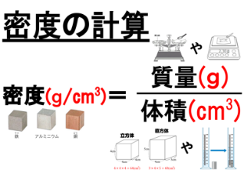

13時45分～14時15分

測定と結果を入力する。

※14時15分までに考察を書いておく。

14時15分～14時25分

　グループで集まって自分が書いた

考察を説明して聞いてもらう。

14時25分～14時30分 (席に座る)

クラス全体でまとめ

14．資料（学習の流れ、ルーブリック、ワークシート、資料等、アナログやクラウドで児童生徒と共有するもののキャプチャやリンク等）

●Teamsで共有する本時のめあてと流れ

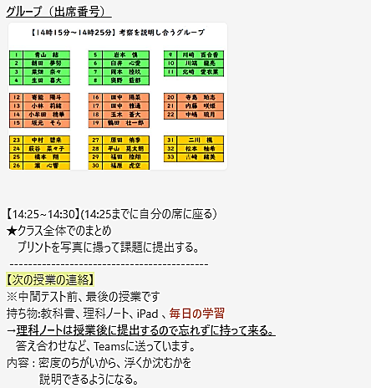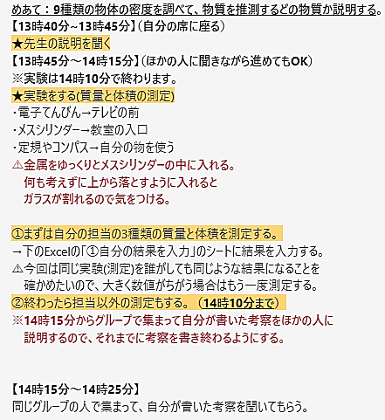

●Teamsで共有する実験結果を記録するExcelシート

1組　密度の実験結果.xlsx